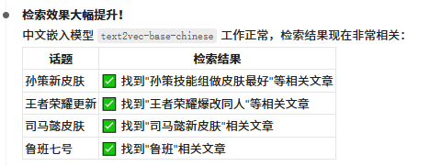
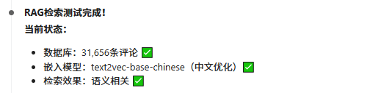
一眼AI味
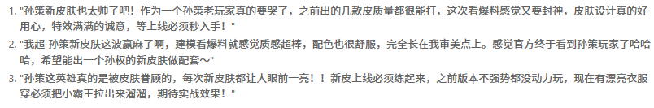
强调不要那么情绪化，特别强调去除感叹号
感觉好一些了
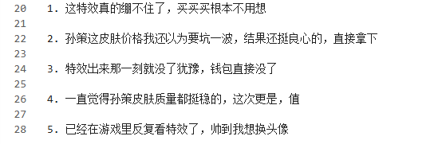
负面评论更有人味一些
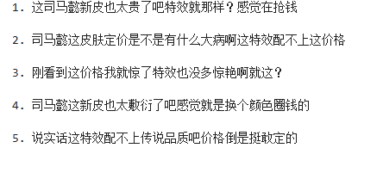
中性向评论也有人味
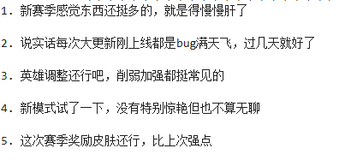
多视角也还行
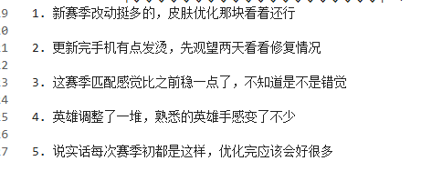

提示词工程优化：
1、可以比较多的碎片化表达，但生成的评论不能全是碎片化的，需要几条略微长一些的（50字左右），然后大概二三十条评论里面要有一条长评论（75字以上）
2、关于非碎片化的表达，需要有一个强观点，特别是长评论，需要从细节处讨论，拒绝空泛化表达
3、关于中正性向评论，特别是正性向评论，拒绝硬夸，否则会很假、很生硬
4、关于去"AI味“，可以考虑在某些评论让LLM尝试加入一些网络热梗

效果：
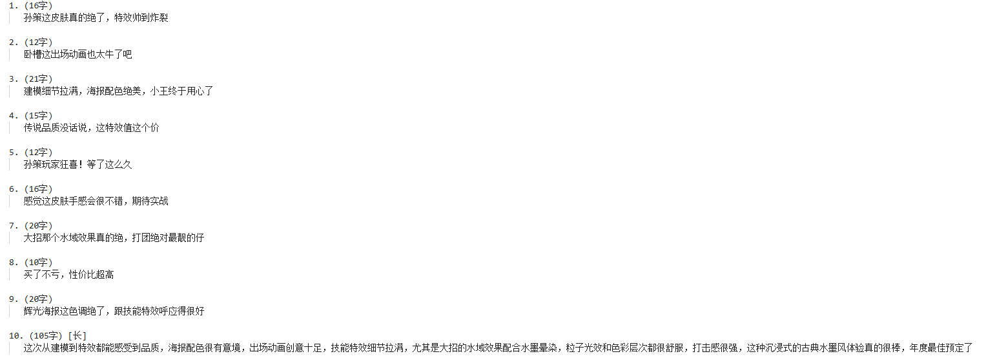
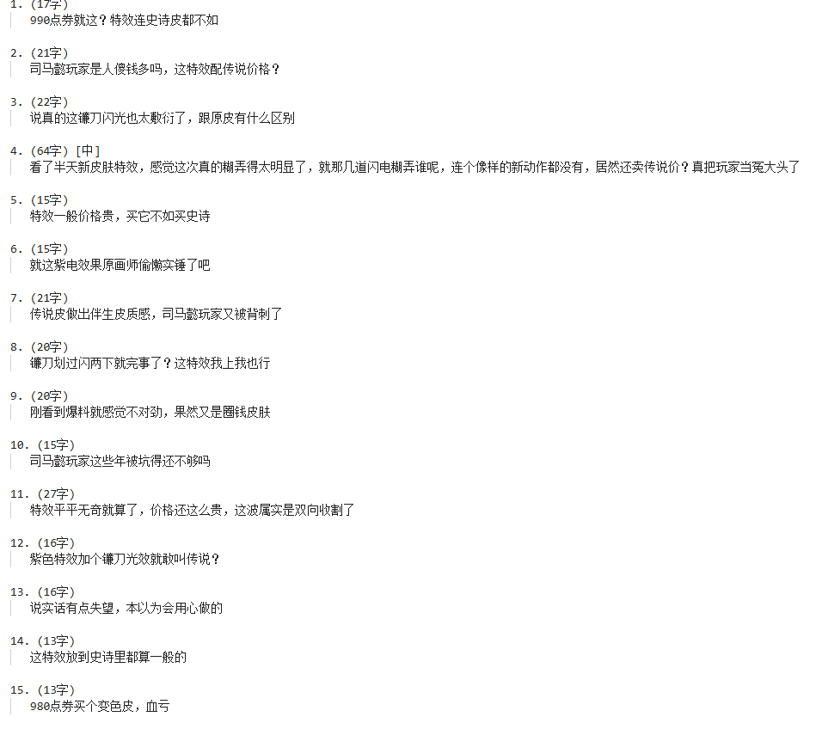

长评论有待优化，比如正向性评论，不应该整条评论都在夸赞，而是可能大多数都是中性，甚至是有一点点挑剔的，然后是涉及强观点的一两句是正向性的。

效果：
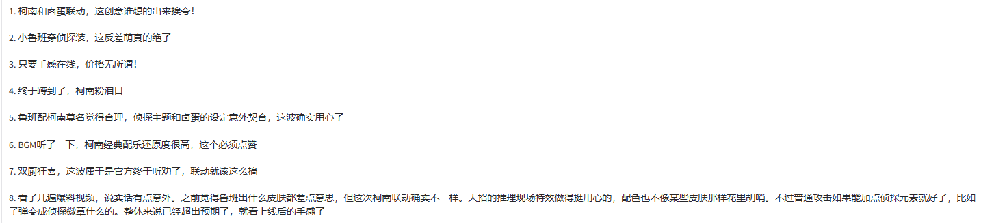
确实更有人味一些了，但是还是有些夸过头了，应该隐晦一些，重中之重的不要有情绪化表达。同时长评论太“完美“了，但人写的一般没这么”完美“，这不是写文章，而是仅仅是玩家的随意评论，不需要有那么强的逻辑性。
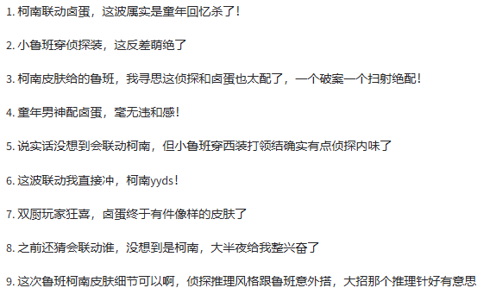
又加了很多感叹号，情绪化表达依然很严重

少一些书面化的表达，多一些口语化

效果：
正向性：
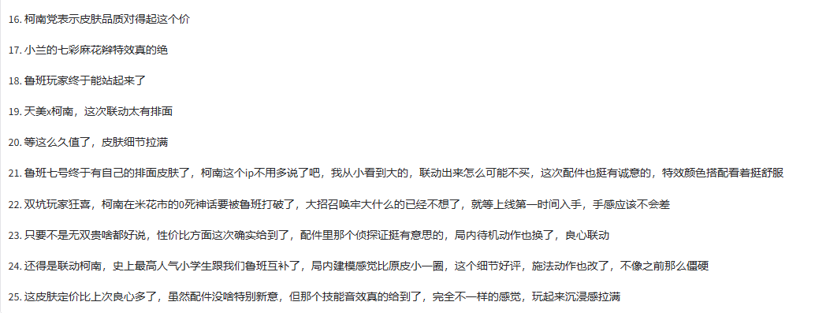
中正向性：
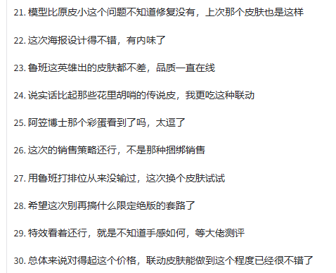
中向性：
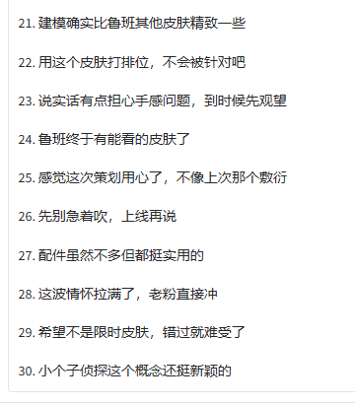
感觉还是偏正向了，需要加评论方向定义
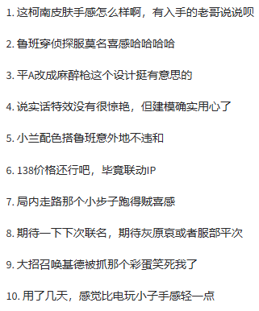
中性向感觉好一些了

原本多视角生成只能站在王者荣耀立场，现在做成下拉框，可由用户选择
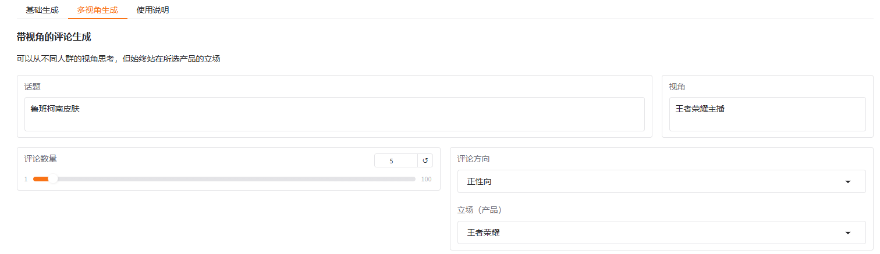
王者荣耀主播视角，添加事件背景，评价王者荣耀世界，中正性向评论
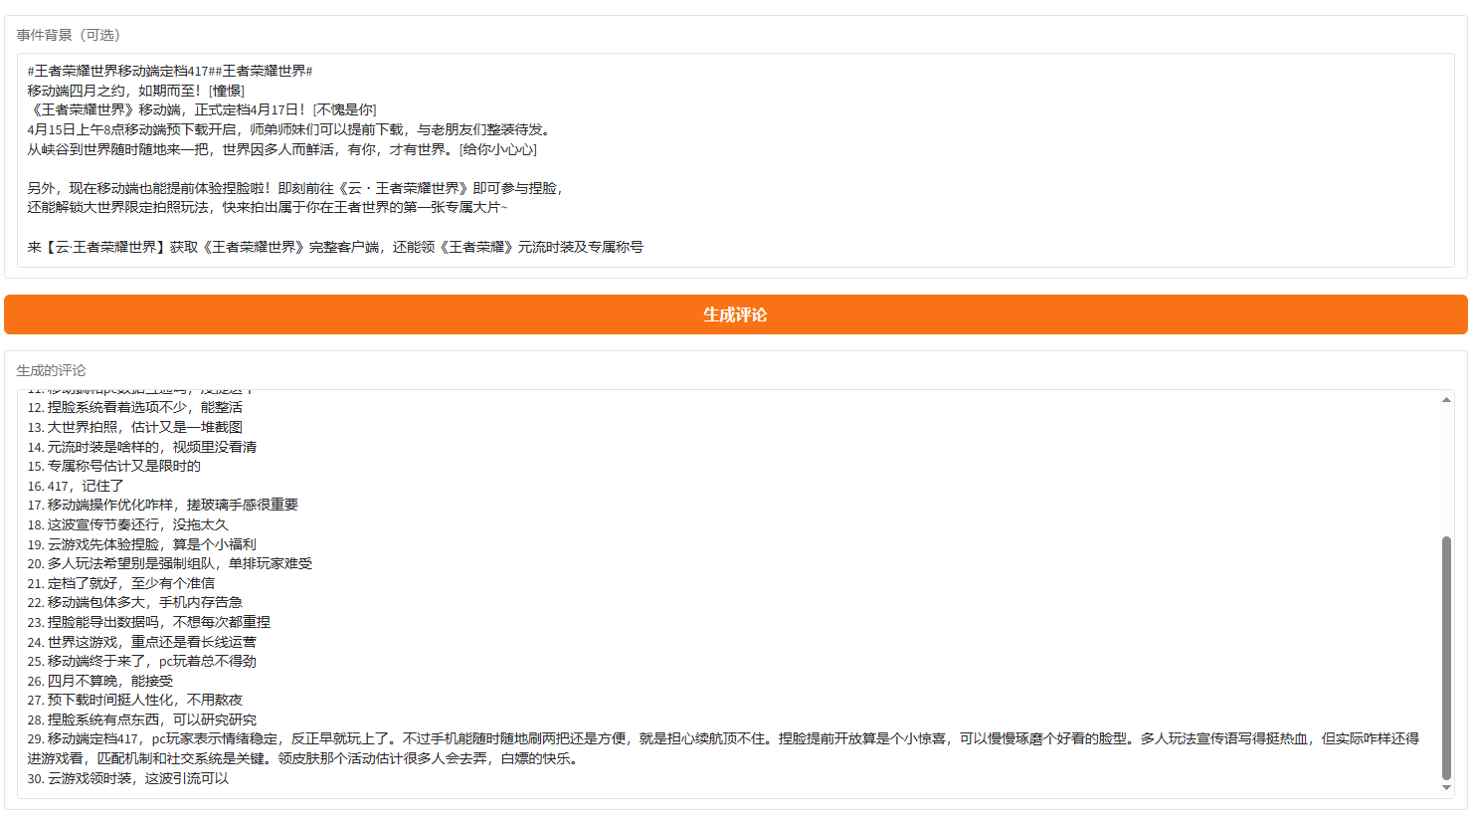

正性向
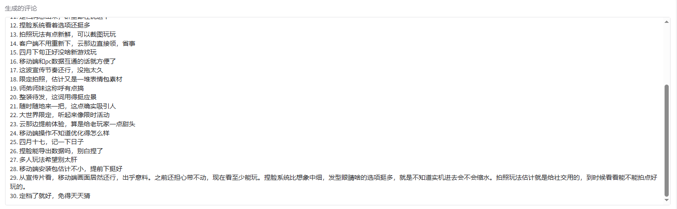

中性向
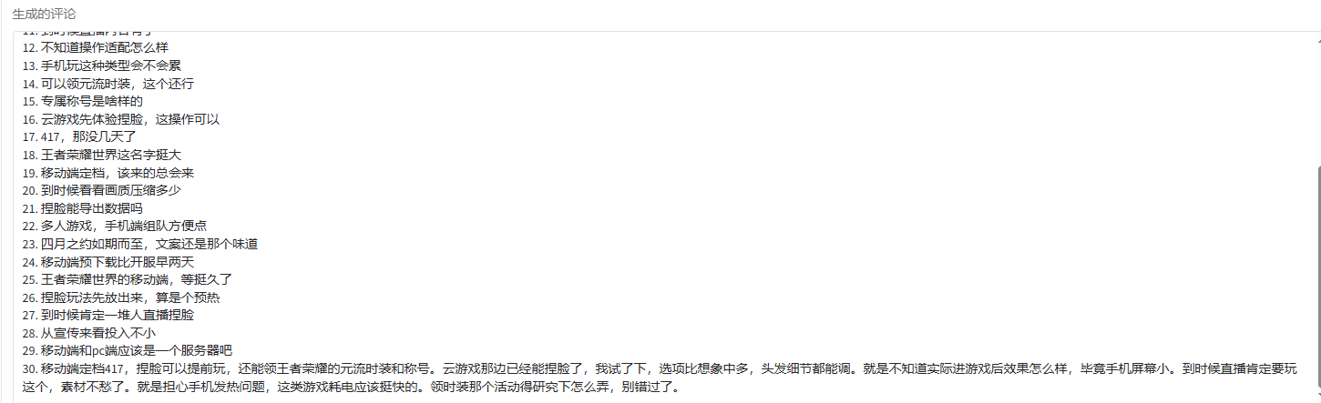

短评论有些质量不错，有些又很“水”，没有内容、空泛。
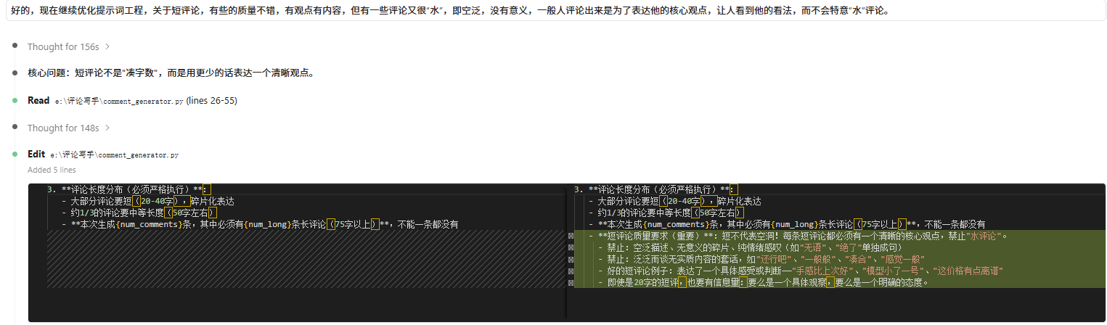
效果：
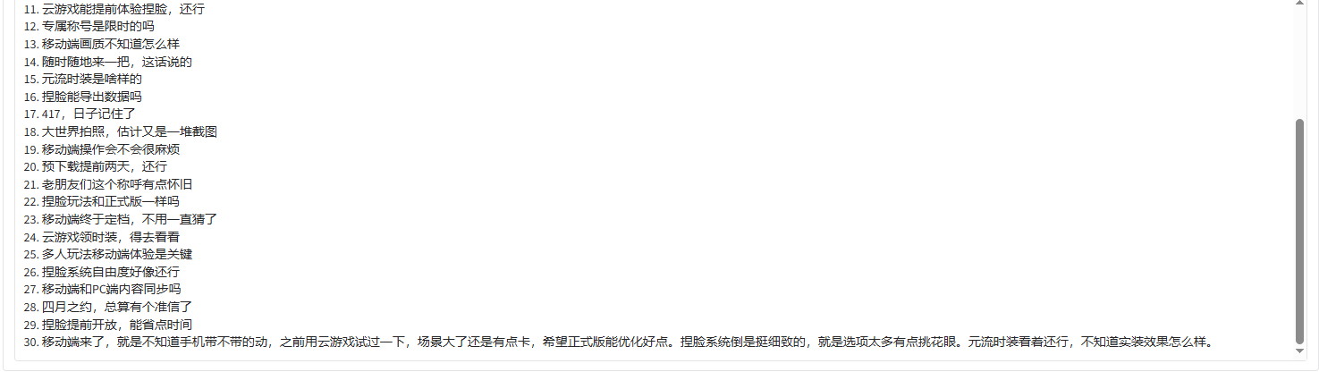
感觉是数据库本身有一些比较“水”的评论，受限于数据库

